[Thực hành] Khai báo và sử dụng biến

Mục tiêu
Luyện tập với việc khai báo biến và sử dụng các kiểu dữ liệu trong TypeScript

Mô tả
Tính diện tích của một hình chữ nhật với các chiều dài và chiều rộng là các số thực và sau đó hiển thị diện tích hình chữ nhật đó lên trên màn hình.

Hướng dẫn
Bước 1: Tạo một Project mới trên WebStorm bằng cách vào File chọn New -> Project -> Empty Project.
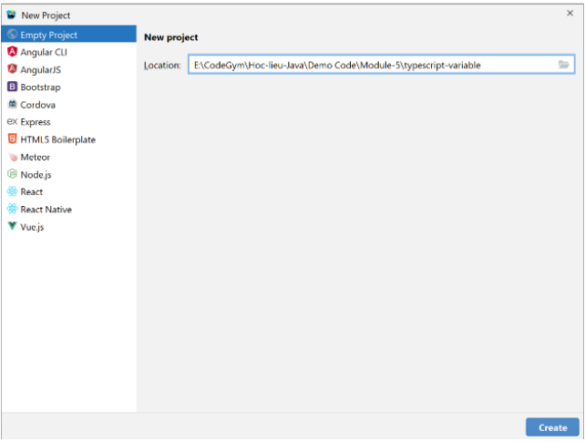
Sau đó đặt tên project là typescript-variable và chọn Create.
Bước 2: Cấu trúc của dự án sẽ có dạng như sau:
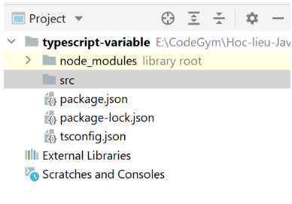
Bước 3: Tạo một file có tên là tsconfig.json bằng cách chuột phải chọn New->File và đặt tên là tsconfig.json
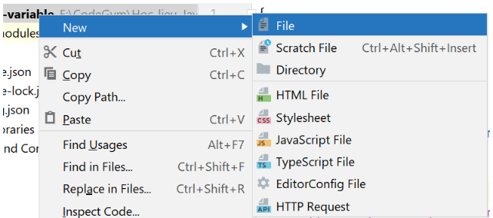
Đặt tên file là tsconfig.json
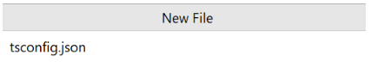
Cấu hình file tsconfig.json:
{
"compilerOptions": {
"target": "es6",
"module": "commonjs",
"declaration": true,
"sourceMap": true,
"experimentalDecorators": true,
"outDir": "dist",
"lib": ["es6", "dom"],
"noImplicitAny": true,
"suppressImplicitAnyIndexErrors": true,
"removeComments": true
},
"exclude": ["node_modules", "dist"]
}
Bước 4: Tạo một file có tên là package.json và chúng ta sẽ cấu hình file đó dưới dạng json như dưới đây:
{
"name": "typescript-variable",
"version": "1.0.0",
"dependencies": {
"typescript": "^4.1.5"
}
}
Trong đó:
- name: tên của dự án
- version: phiên bản của dự án
- dependencies: khai báo các thư viện cần sử dụng trong dự án vào trong dependencies (ở trên là thư viện typescript version 4.1.5)
Bước 5: Sau khi tạo xong các file package.json và tsconfig.json, chúng ta mở cửa sổ terminal lên và chạy câu lệnh npm i để tải các thư viện typescript đã khai báo trong package.json ở trên về dự án.
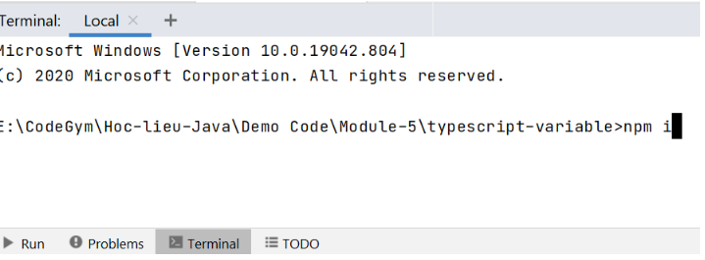
Sau khi chạy xong câu lệnh trên, dự án của chúng ta sẽ có thêm thư mục là node_modules và một file package-lock.json.
Bước 6: Chọn thư mục src sau đó chuột phải chọn New->TypeScriptFile
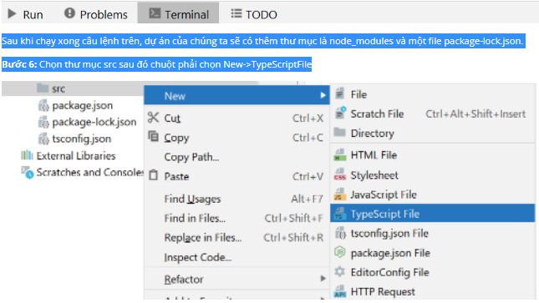
Đặt tên file là main.ts
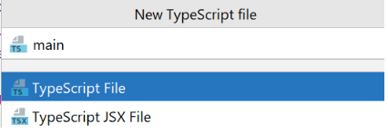
Bước 7: Trong file main.ts, thực hiện việc khai báo chiều dài và chiều rộng của hình chữ nhật
let width: number;
let height: number;
Bước 8: Gán chiều dài của hình chữ nhật bằng 20 và chiều rộng của hình chữ nhật của hình chữ nhật bằng 10.5;
width = 10.5;
height = 20;
Bước 9: Khai báo biến area có kiểu là number là diện tích của hình chữ nhật trên
let area: number = width*height;
console.log(`Diện tích hình chữ nhật: ${area}`);
Bước 10: Để chạy file typescript, tiến hành mở cửa sổ terminal và gõ lệnh tsc src/main.ts (tsc + đường dẫn trỏ tới file typescript muốn chạy).
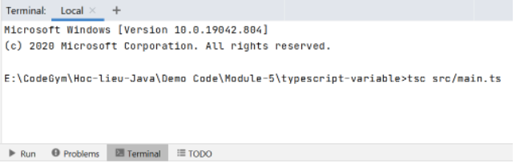
Sau khi chạy xong câu lệnh trên file typescript sẽ được chuyển đổi thành file javascript với mã nguồn tương ứng
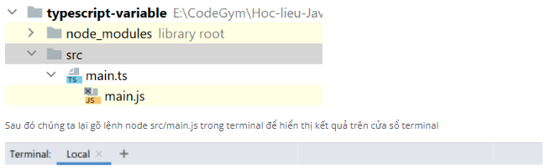
Checkout sang nhánh develop để xem mã nguồn tham khảo: https://github.com/codegym-vn/wfda-typescript-variable/tree/main

Hướng dẫn nộp bài:
up bài tập lên github
paste link github vào phần nộp bài

